Miércoles
09
de febrero

Quinto de Primaria
Matemáticas

De romboide a rectángulo

Aprendizaje esperado: resuelve problemas que implican el uso de las características y propiedades de triángulos y cuadriláteros.

Énfasis: deducir intuitivamente la fórmula para calcular el área del romboide mediante su transformación en rectángulo.

¿Qué vamos a aprender?

Deducirás intuitivamente la fórmula para calcular el área del romboide mediante su transformación en rectángulo.

El tema de la clase de hoy tiene relación con bases y alturas y reproducciones de figuras geométricas en retículas cuadrangulares.

¿Qué hacemos?

Para empezar, te quiero contar que Raymundo comenta que su pueblo antes era una hacienda. Que todavía existe la casa grande, las corraletas y un templo religioso, pero dice que existe un túnel que lleva hasta otro lugar, también nos dice que un tiempo después de la desaparición de la hacienda se repartieron las tierras y que su abuelito compró unos de esos terrenos y es el de la imagen siguiente que nos comparte.

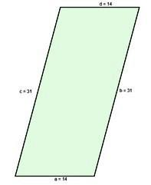

Todos los terrenos tienen forma geométrica. Algunos forman figuras regulares, pero otros forman figuras muy irregulares.

Hay poblados que tiene terrenos de forma regular y hay otros que con terrenos de forma irregular. Son varias las causas por las que los terrenos son regulares o irregulares. En los nuevos fraccionamientos la forma y medidas de los terrenos son iguales.

Pero, ¿Cuál es la forma más común que tienen los terrenos?

Muchos tienen la forma de un rectángulo y otros de forma irregular, es difícil calcular su área.

El abuelito de Raymundo necesita vender su terreno, pero no sabe cuánto mide de superficie y necesita que le ayudemos a saber:

¿Cómo se obtiene el área del terreno del abuelito de Raymundo?

Empecemos analizando el terreno del abuelito de Raymundo:

Necesitamos identificar las características más importantes de la figura geométrica que tiene para determinar una técnica para calcular su área.

Primero necesitas saber la forma que tiene para identificar la figura geométrica que representa.

¿El terreno se parece a alguna figura geométrica que conozcas?

Señala las características que veas en la figura que da forma al terreno.

Tiene cuatro lados y cuatro ángulos, pero los lados son de diferente longitud y los ángulos son de diferente abertura. Dos pares de lados son iguales, pero unos más largos que los otros.

Y pasa lo mismo con los ángulos. Dos pares de ángulos tienen mayor abertura que los otros dos pares de ángulos.

Analiza sobre la figura sus dos ideas más detalladamente.

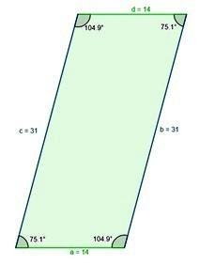

Primero ve los lados: Son cuatro, aunque tiene dos pares de lados iguales, cada par es de diferente longitud.

¡Parece un rectángulo! pero no es un rectángulo.

El rectángulo tiene dos pares de lados diferentes y paralelos pero perpendiculares, y ángulos de igual abertura. Este terreno, tiene ángulos de diferente abertura y sus lados no son perpendiculares.

Es un romboide y se parece al rectángulo porque ambos son cuadriláteros; los dos son figuras geométricas cerradas de cuadro lados rectos.

Pero estas dos figuras geométricas también son paralelogramos, porque son cuadriláteros que tienen sus lados opuestos paralelos e iguales y sus ángulos y lados opuestos iguales.

Regresemos a la pregunta inicial:

- ¿Cómo puedes calcular el área del terreno del abuelito de Raymundo, que tiene forma de romboide?

Observa la manera de calcular el área del romboide, para poder obtener el área del terreno.

Si partes de la idea que ya sabemos obtener el área de cualquier superficie que tenga forma de rectángulo:

- ¿Cómo puedes transformar el romboide en rectángulo?

La alternativa es transformar el romboide en rectángulo para poder calcular su área utilizando la fórmula del rectángulo.

Para lograr esta transformación puedes recortar el triángulo de la izquierda y recorrerlo a la derecha, manteniendo el área del terreno.

- ¿Crees que se puede usar la misma fórmula en ambas figuras para calcular su área?

Esta transformación permite concluir que se puede usar la fórmula para obtener el área del rectángulo para calcular el área de los romboides. ¿Cómo puedes comprobar esta afirmación?

Calculando el área del romboide.

Recuerda que para obtener el área del rectángulo se multiplica la base por la altura.

En el rectángulo la altura coincide con uno de sus lados, en el romboide no pasa eso.

La altura del romboide es un segmento perpendicular que mide la distancia desde cualquier punto de la base a un punto de su lado paralelo.

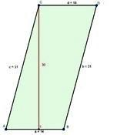

Ya que se puede usar la fórmula del rectángulo, que consiste en multiplicar la medida de su base por la medida de su altura.

¿Cuál es entonces el área del terreno del abuelito de Raymundo?

Si la base mide 14 metros y la altura 30 metros, entonces multiplicamos 14 por 30, lo que da como resultado 420.

Entonces el área del terreno del abuelito de Raymundo mide 420 metros cuadrados.

Los resultados de medir superficies siempre deben presentarse en unidades cuadradas: centímetros cuadrados, metros cuadrados, kilómetros cuadrados y otros.

Aunque ya quedó claro que el procedimiento para obtener el área del rectángulo es el mismo que se usa para obtener el área del romboide.

¿Por qué crees que se puede usar la fórmula base por altura para todos los romboides?

Porque la fórmula base por altura puede usarse para calcular el área de cualquier superficie que tenga forma de romboide.

Ahora debes comprobar esta afirmación, resolviendo la primera consigna del desafío número 31 de tu libro de Desafíos Matemáticos.

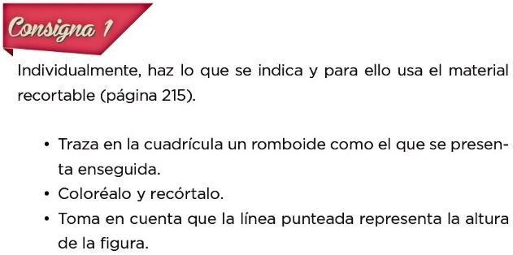
Te pide que recortes una cuadrícula y que traces en la cuadrícula recortada el romboide que se indica y que después de colorearlo lo recortes.

La cuadrícula donde reproducirás el romboide la tomarás del material recortable.

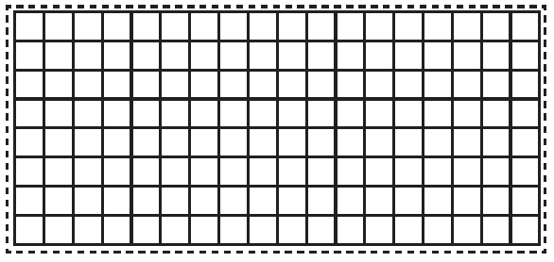

La imagen de referencia es la siguiente, y es la que vas a reproducir en la cuadrícula recortada.

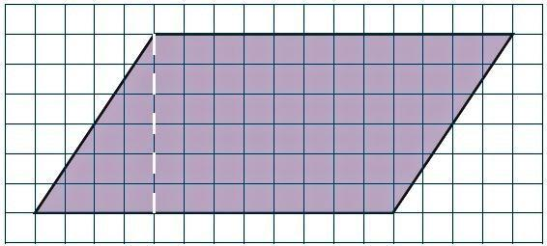

- ¿Cuánto mide la base del romboide?
R = Doce unidades.

- ¿Y cuánto mide la altura del romboide?
R = Seis unidades.

- ¿Y cuál es el punto de referencia más adecuado para empezar la reproducción?
R = Puede ser el vértice inferior izquierdo. El vértice está a un cuadrito del borde izquierdo y a un cuadrito del borde inferior.

Como ya sabes reproducir figuras en una retícula cuadrangular, veamos el romboide ya reproducido y coloreado en la cuadrícula recortable.

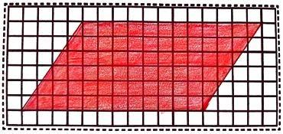

- ¿Cómo sabes si la reproducción del romboide fue correcta?
R= Revisando que las medidas de la base y la altura de ambos romboides sean la misma.

- ¿A qué conclusión llegaste?
R = En ambos romboides la base mide 12 unidades cuadradas y la altura 6 unidades cuadradas.

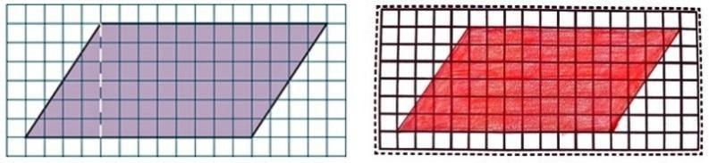

Queda confirmado que ambos romboides son iguales y además la reproducción fue correcta.

Ahora debes recortar el triángulo que se formó a partir de la altura trazada:

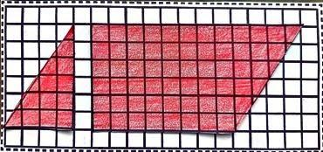

Después de recortar el triángulo muévelo al lado derecho del romboide.

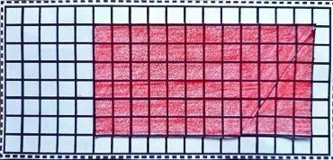

El romboide se ha convertido en rectángulo.

- ¿Qué cambia y qué no cambia entre una figura y otra?
R = Cambia la figura geométrica, pero el área sigue igual. Cambia la forma, pero la medida de la base y la medida de la altura no cambian, entonces, la medida de su área tampoco cambia.

Ahora contesta las siguientes preguntas:
- ¿Cuánto mide de altura el rectángulo?
- ¿Cuánto mide de base el rectángulo?
- ¿Qué observas en la base y la altura del romboide y el rectángulo?

En las dos figuras la medida de la altura es 6 unidades y la medida de la base es 12 unidades.

- ¿Cómo puedes saber la medida del área del romboide y del rectángulo, para saber si son iguales?
R = En ambos se multiplica la base por la altura; o sea 6 por 12. Que es 72.

La conclusión es que el área del romboide se calcula igual que la del rectángulo: multiplicando la medida del lado que sirve como base y la altura relativa a este lado. Porque cualquier romboide puede transformarse en rectángulo.

Aprendiste:

- Que el romboide puede transformarse en rectángulo, manteniendo la medida de su altura y de su base.

- Y que, por lo tanto, el área del romboide se calcula igual que la del rectángulo; multiplicando la medida de la base por la medida de la altura.

El reto de hoy:

Con lo aprendido ya podrás calcular el área de cualquier romboide. Resuelve la primera consigna del Desafío número 32 “El rombo”, que se encuentra en la página 71, de tu libro de Desafíos Matemáticos.

¡Buen trabajo!

Gracias por tu esfuerzo.

Para saber más:
Lecturas

https://www.conaliteg.sep.gob.mx/

